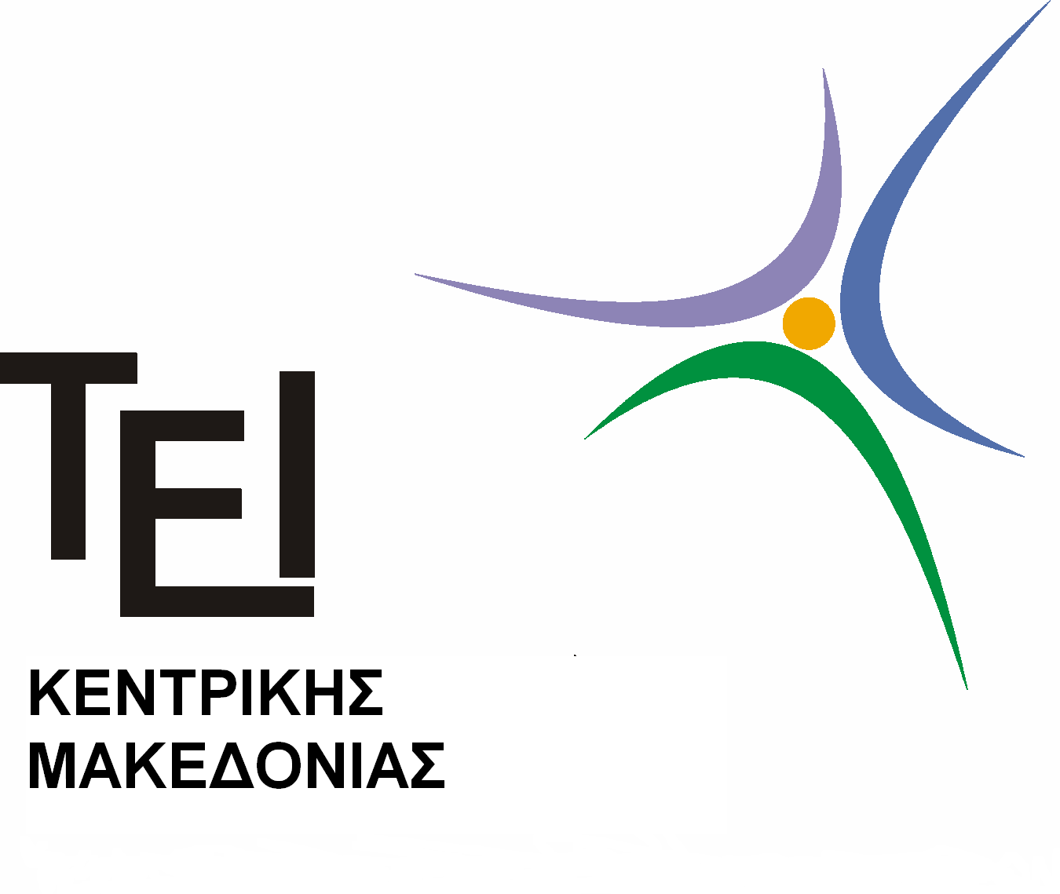

ΕΛΛΗΝΙΚΗ ΔΗΜΟΚΡΑΤΙΑ

ΤΕΧΝΟΛΟΓΙΚΟ ΕΚΠΑΙΔΕΥΤΙΚΟ ΙΔΡΥΜΑ ΚΕΝΤΡΙΚΗΣ ΜΑΚΕΔΟΝΙΑΣ

ΣΧΟΛΗ ΔΙΟΙΚΗΣΗΣ & ΟΙΚΟΝΟΜΙΑΣ
ΤΜΗΜΑ ΛΟΓΙΣΤΙΚΗΣ & ΧΡΗΜΑΤΟΟΙΚΟΝΟΜΙΚΗΣ

Σέρρες 13/2/2014

ΑΝΑΚΟΙΝΩΣΗ

Από το τμήμα Λογιστικής ανακοινώνεται ότι:

Βρέθηκαν ταυτότητες Σπουδαστριών με τα κάτωθι στοιχεία:

- ΣΦΥΡΗ ΑΘΗΝΑ ΤΟΥ ΕΥΑΓΓΕΛΟΥ
- ΠΑΣΧΑΛΗ ΣΤΕΛΛΑ ΤΟΥ ΑΓΓΕΛΟΥ

Οι ταυτότητες βρίσκονται στη Γραμματεία και οι σπουδάστριες μπορούν να τις παραλάβουν.

Από τη Γραμματεία

